Sectie; Hemsleyella Fuchsia F. cestroides
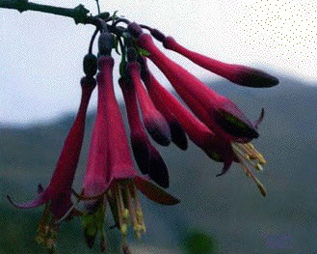 | Ontdekker: | G. K. Schulze en Menz (1940)
 | Vindplaats: | Peru en Bolivia
 | Bloeiseizoen:
 | Hoogte: | Op een hoogte van 1100 tot 1700m.
 | Bloembuis: | Helrood tot lavendelkleurig
 | Kelkbladen: | Helrood tot lavendelkleurig
 | Kroonbladen: | Ontbreken
 | Helmdraad:
 | Helmknop: | Geel
 | Stuifmeel:
 | Stijl:
 | Stempel:
 | Bloei:
 | Bloeitijd Nederland: | In de winter periode.
 | Knop: | In klusters, endstandig of vanuit bladoksels.
 | Bes: | Langwerpig, eerst geel later rood
 | Blad:  Aantal chromosomen | Tegenoverstaand, lang (tot 10 cm) en smal (tot 1,5 cm).  22
 | Groeiwijze: | Opgaande of klimmende struik, 0,5-3 m.
 | Verzorging:
 | Bijzonderheden: | Knolvormer
 | Synoniem namen: | Geen

